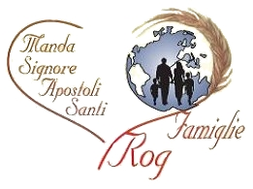
Associazione Famiglie ROG
Sede zonale della Campania

UNA GIORNATA DA RICORDARE

Il giorno 11 gennaio si è tenuto a Napoli, presso l'Istituto dei Padri Rogazionisti ai Colli Aminei il ritiro mensile delle Famiglie Rog della Campania.
Nell'occasione due coppie che non avevano potuto essere presenti a Morlupo ad agosto 2008, hanno rinnovato le Promesse al Rogate: si tratta di Bice ed Egidio Dipietrantonio e Patrizia e Nicola Ponticiello. Il rinnovo è avvenuto durante la celebrazione presieduta da P. Angelo Sardone nella chiesa dei Padri Rogazionisti di Sant'Antonio alla Pineta a Napoli.
E' stato un momento molto bello ed edificante per tutti anche in considerazione della opportunità di testimonianza che ci è stato permesso di dare alla comunità parrocchiale intera facendo le promesse durante la celebrazione parrocchiale comunitaria di mezzogiorno.
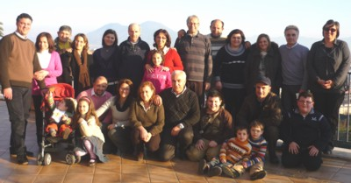
Padre Antonio Di Tuoro, parroco rogazionista, ha sapientemente introdotto la celebrazione durante la quale P. Angelo Sardone ha saputo intelligentemente presentare l'Associazione delle Famiglie Rog e spiegare il significato delle promesse. Siamo usciti dalla chiesa tutti visibilmente emozionati e presi dall'evento.
Ciò che ha reso ancora più emozionante il tutto è stato il fatto che hanno vissuto con noi questo momento, e l'intera giornata, alcune coppie che partecipavano ai nostri incontri per la prima volta. Infatti tre nuove coppie, provenienti da Atripalda (AV), hanno voluto condividere con noi la giornata di ritiro con la partecipazione alla mattinata di studio del vangelo di Giovanni, condotta con maestria da P.Ciro Fontanella, il momento di verifica personale, la celebrazione con il rinnovo delle promesse, la convivialità del pranzo comune a sacco e il momento di condivisione delle riflessioni personali sulla Parola meditata.
Il Signore, che sa fare cose grandi, ci fa intravedere una speranza di nuovi e positivi sviluppi per la diffusione del carisma del Rogate e per la crescita dell'Associazione.

Angela e Nunzio Zarigno

Coppia responsabile zonale

